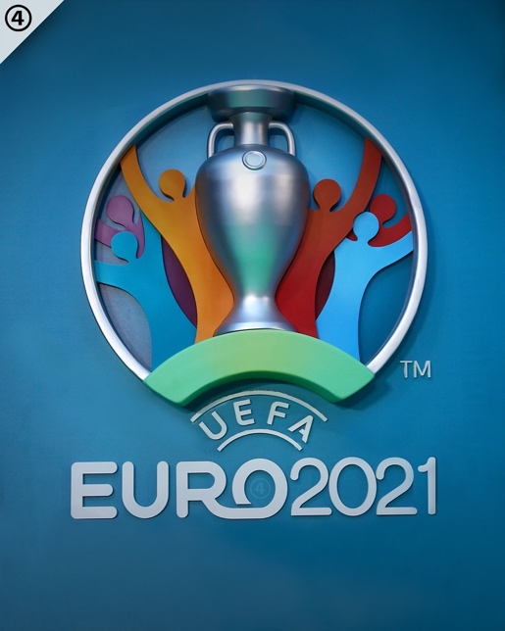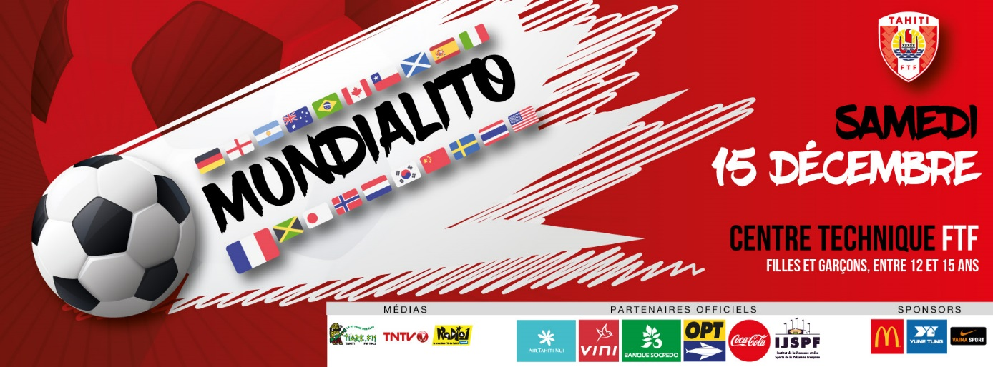

**MUNDIALITO TAHITI 2021**

**Nom du Club : (comité/Assoc)**

**Nom du Responsable :**

**JOUEURS/JOUEUSES**

**EQUIPE : (Nom attribué par la FTF) .**

|  |  |  |  |  |  |  |
| --- | --- | --- | --- | --- | --- | --- |
| **N°** | **Fille : F Garçon : G** | **Nom** | **Prénom** | **Date de naissance** | **N° Licence** | **Non Licencié** |
| **1** |  |  |  |  |  |  |
| **2** |  |  |  |  |  |  |
| **3** |  |  |  |  |  |  |
| **4** |  |  |  |  |  |  |
| **5** |  |  |  |  |  |  |
| **6** |  |  |  |  |  |  |
| **7** |  |  |  |  |  |  |
| **8** |  |  |  |  |  |  |

**(De 5 à 8 participants dont au moins 4 filles)**

**STAFF**

|  |  |  |  |  |  |  |
| --- | --- | --- | --- | --- | --- | --- |
| **N°** | **Femme : F Homme :H** | **Nom** | **Prénom** | **Fonction** | **N° Licence** | **Non Licencié** |
| **1** |  |  |  |  |  |  |
| **2** |  |  |  |  |  |  |
| **3** |  |  |  |  |  |  |

**(Au moins 1 femme dans l’encadrement)**